analytica 2026: LAUDA festeggia il successo della sua partecipazione alla fiera nell'anno del suo anniversario

Il leader mondiale del mercato intensifica nuovamente i contatti con i clienti

Lauda-Königshofen, 27 marzo 2026 – analytica 2026, la fiera leader mondiale per la tecnologia di laboratorio, l'analisi e la biotecnologia, si è conclusa a Monaco di Baviera dopo quattro giorni di successo. Con 1.135 espositori provenienti da 40 paesi, la fiera internazionale ha confermato ancora una volta il suo ruolo di appuntamento più importante del settore. Per LAUDA DR. R. WOBSER GMBH & CO. KG, leader mondiale nel controllo preciso della temperatura, analytica 2026 è stata un evento speciale: l'azienda a conduzione familiare ha celebrato il suo 70° anniversario durante tutto l'anno e ha partecipato alla fiera con il chiaro obiettivo di ispirare il pubblico. La strategia ha dato i suoi frutti: i contatti con i clienti hanno registrato una crescita percentuale a una cifra, anche alla luce delle restrizioni di viaggio imposte dalla situazione geopolitica. Una serata di gala con ospiti internazionali ha concluso la partecipazione alla fiera e ha sottolineato lo stretto legame di LAUDA con i suoi partner.

Focus sulla nuova linea LAUDA Universa e sulle soluzioni digitali
Con il motto della fiera “LAUDA – La casa dell'innovazione. Dal 1956”, lo specialista del controllo della temperatura ha presentato il suo concept nel padiglione B1, stand 504, incentrato su tre temi chiave: la nuova linea di prodotti modulari LAUDA Universa, soluzioni digitali complete e un'offerta di servizi ampliata. Il pubblico ha mostrato grande interesse per la linea di prodotti Universa, completamente rinnovata, presentata per la prima volta ad analytica in tutte e tre le classi di prestazioni: ECO, PRO e MAX. Con un intervallo di temperatura da -90 a 300 °C, una stabilità della temperatura fino a ±0,01 K, un design modulare e refrigeranti naturali, la linea di prodotti definisce nuovi standard di flessibilità, prestazioni e sostenibilità in laboratorio.

Anche LAUDA Mobifreeze ha riscosso grande interesse. Si tratta del primo ultracongelatore mobile a batteria al mondo, in grado di funzionare in modo autonomo dalla rete elettrica a temperature fino a -86 °C e di rivoluzionare la logistica della catena del freddo per le sostanze termosensibili.

Presso il podio dedicato alla digitalizzazione presso lo stand LAUDA, i visitatori hanno potuto sperimentare in prima persona come l'app LAUDA Command, la soluzione cloud LAUDA.LIVE Services e un assistente vocale e chat basato sull'intelligenza artificiale garantiscano il funzionamento del dispositivo, la manutenzione da remoto e la disponibilità del servizio 24 ore su 24. Inoltre, LAUDA ha partecipato alla speciale edizione “Digital Transformation” con una combinazione di termostati per bagno termostatico Universa, tecnologia di sensori intelligenti e un braccio robotico cobot, creando un flusso di lavoro di laboratorio completamente integrato e automatizzato.

“Nel nostro 70° anniversario, un aspetto è stato fondamentale per noi di analytica: rimanere vicini ai nostri clienti, ispirarli con le nostre soluzioni e creare un reale valore aggiunto. L'ottima risposta alla nostra linea di prodotti Universa, alle nostre soluzioni digitali e alle nostre innovazioni di servizio conferma la nostra convinzione che acquisiremo ulteriore slancio in questo ambito in futuro”, riassume il Dott. Gunther Wobser, socio dirigente di LAUDA e Presidente del Comitato Consultivo degli Espositori della fiera. “In quanto fiera leader a livello mondiale, analytica offre il contesto ideale per questo scopo e ci motiva a promuovere con audacia lo sviluppo di tecnologie per il controllo preciso della temperatura.”

Evento stampa presso lo stand LAUDA
Anche quest'anno si è tenuto un evento stampa presso lo stand LAUDA per i rappresentanti dei media di settore. I membri del management e del team di marketing di prodotto hanno accompagnato i giornalisti in una visita guidata dello stand, presentato le ultime innovazioni e risposto alle loro domande.

Dopo analytica, LAUDA prosegue senza sosta il suo fitto calendario di fiere: a partire da aprile, l'azienda sarà presente a un totale di 13 ulteriori fiere, tra cui la Hannover Messe, il Battery Show di Stoccarda, l'Automotive Testing Expo, sempre a Stoccarda, e gli eventi Lab Supply in diverse località della Germania. Queste partecipazioni fieristiche offrono a LAUDA l'opportunità di presentare le proprie innovazioni a un vasto pubblico di professionisti provenienti da diversi settori e ambiti applicativi, e di approfondire costantemente il dialogo con clienti e partner.

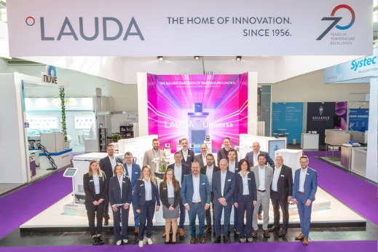 | 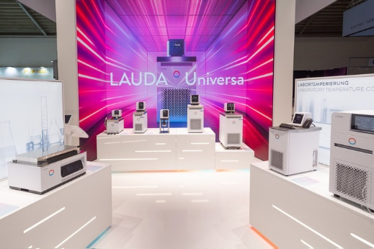
Immagine 1: Stand fieristico di LAUDA con il team ad analytica 2026 © Foto Besserer | Immagine 2: Termostati per bagno LAUDA Universa ad analytica 2026 © Foto Besserer
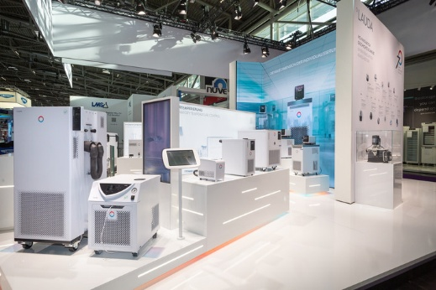 | 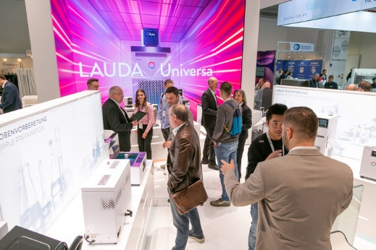
Immagine 3: Stand fieristico di LAUDA ad analytica 2026 © Foto Besserer | Immagine 4: Stand fieristico di LAUDA con visitatori ad analytica 2026 © Foto Besserer

Noi siamo LAUDA – leader del mercato mondiale in fatto di temperature esatte. I nostri apparecchi e impianti di termostatazione sono il cuore di applicazioni importanti e contribuiscono quindi ad un futuro migliore. Siamo fornitori di soluzioni complete e garantiamo una temperatura ottimale nella ricerca, nella produzione e nel controllo qualità. Siamo il partner affidabile per la mobilità elettrica, l'idrogeno, il settore chimico, farmaceutico e delle biotecnologie, i semiconduttori e la tecnica medicale. Da oltre 70 anni rinnoviamo ogni giorno l'entusiasmo dei nostri clienti con una consulenza competente e soluzioni innovative. In tutto il mondo.

Nell'azienda siamo sempre un passo avanti: quello decisivo. Esigiamo sempre il massimo dai nostri collaboratori e da noi stessi: per un futuro migliore da costruire insieme.

Contatto stampa
Mettiamo a disposizione della stampa informazioni dettagliate sulla nostra azienda, la LAUDA FabrikGalerie e i nostri progetti nel campo della promozione delle innovazioni, della digitalizzazione e della gestione delle idee. Saremo lieti di intrattenere un dialogo aperto: non esitate a contattarci!

CHRISTOPH MUHR
Direttore Comunicazione aziendale
T + 49 (0) 9343 503-349
christoph.muhr@lauda.de

LAUDA DR. R. WOBSER GMBH & CO. KG, Laudaplatz 1, 97922 Lauda-Königshofen, Germania/Germany. Società in accomandita: Sede di Lauda-Königshofen, registro delle imprese di Mannheim, HRA 560069. Scio accomandatario: LAUDA DR. R. WOBSER Verwaltungs-GmbH, sede di Lauda-Königshofen, registro delle imprese di Mannheim, HRB 560226. Amministratori delegati/Managing Directors: Dott. Gunther Wobser (presidente/President e CEO), dott. Mario Englert (CFO), dott. Marc Stricker (COO)

